AGRICULTURA POR AMBIENTES COMO HERRAMIENTA

PARA LA TOMA DE DECISIONES

Gustavo Ariel Sznaider^{1,2}, Leonardo Elgart¹, Federico Elorza¹
¹ GeoAgris www.geoagris.com; ² Departamento de métodos cuantitativos y sistemas de información, Facultad de agronomía, UBA. sznaider@agro.uba.ar

En los últimos años, la incorporación de tecnología de agricultura de precisión en las labores agrícolas, ha permitido detectar y cuantificar la heterogeneidad espacial de los lotes de producción. En algunas regiones del país, la heterogeneidad detectada ha sido realmente importante (figura 1).

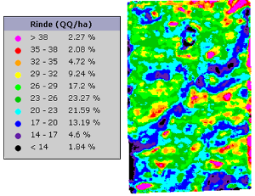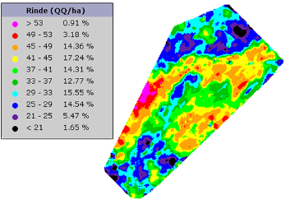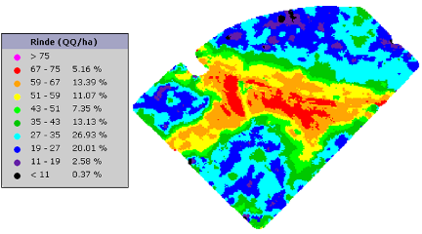
a)
b)
c)
Figura 1. Mapas de rendimiento de trigo. Casos típicos seleccionados de distintas regiones del país. a) pampa arenosa b) ventania c) tandilia

Esta heterogeneidad posee un impacto significativo sobre los modelos de decisión agronómicos. En el caso del modelo de reposición de fósforo, considerar la heterogeneidad puede aumentar el margen económico del trigo (tabla 1) en más de 11 USD/ha.
Tabla 1. Aplicación del modelo de reposición de P, a partir de la división en 3 ambientes del lote tipo presentado en la figura 1c..

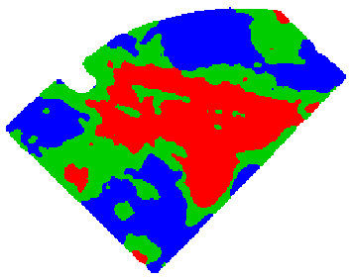

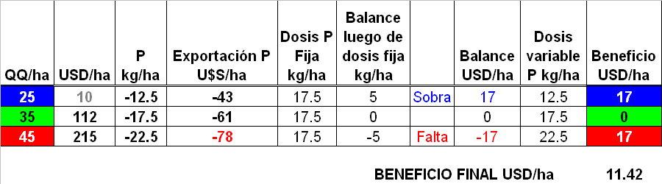

También cuando se utilizan modelos de umbrales de P, la consideración de los ambientes juega un rol importante. En la pampa arenosa, generalmente se observa que el nivel de P está por arriba del umbral en los ambientes de menor potencial y por debajo en los de mayor potencial (figura 2).

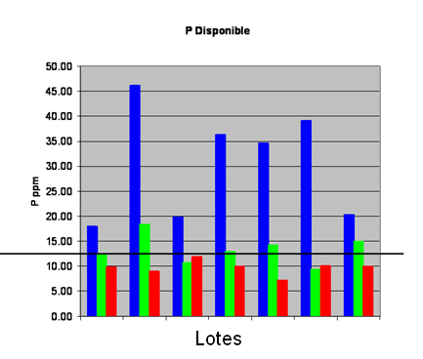
Figura 2. Niveles de P en ambientes de bajo, medio y alto potencial de lotes de la Pampa Arenosa.

Los modelos de balance o de simulaciones de respuestas a la fertilización utilizados habitualmente para determinar dosis de nitrógeno en Trigo, también muestran resultados distintos entre ambientes. Esto se debe principalmente a las diferencias en la capacidad de retención hídrica del suelo entre ambientes y sus consecuentes diferencias en rendimientos potenciales.

Estas implicancias de la heterogeneidad sobre los resultados de los modelos, han contribuido a aumentar el interés por el manejo espacialmente variable de insumos dentro de los lotes, constituyéndose en una de las claves de la denominada agricultura por ambientes.

